继续教育提升工程教程

- 登录网站 https://jsglpt.gdedu.gov.cn/login.jsp
进入网站后点击“提升工程”
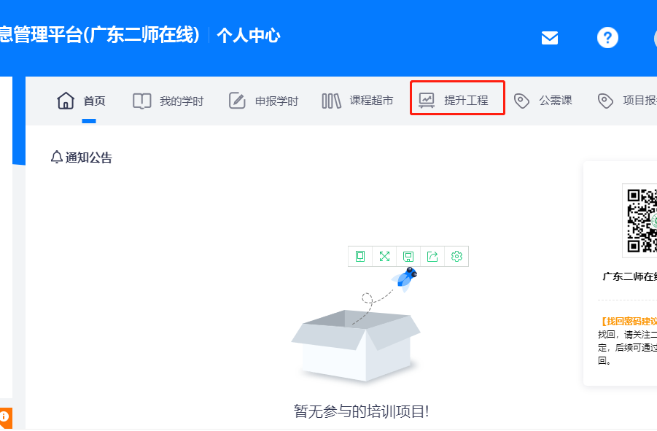
跳转后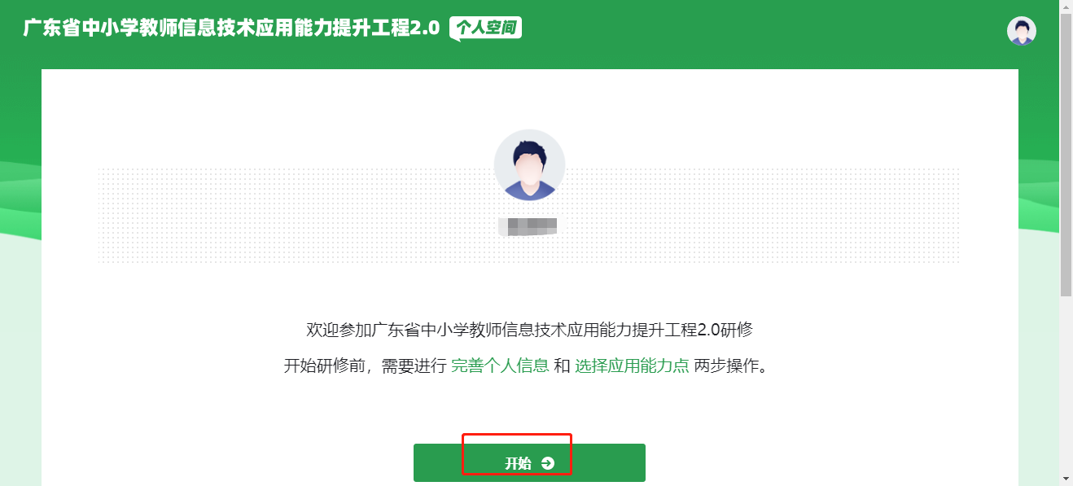
跳转后：
完善信息
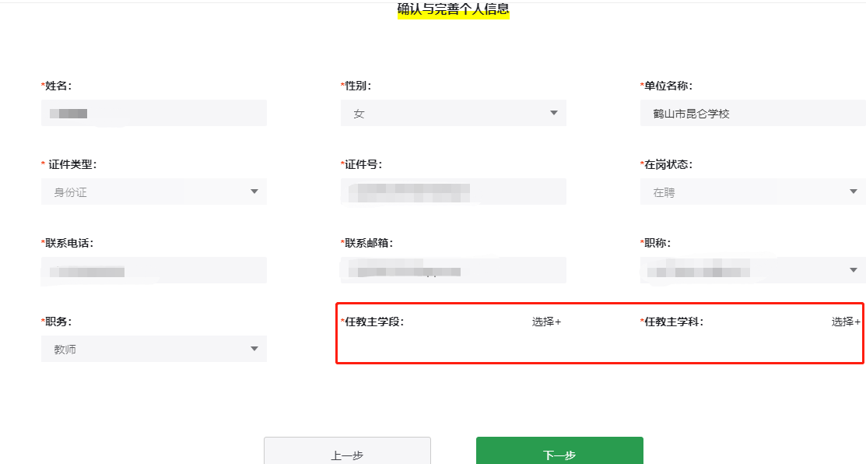

- 选课 一定参考附件2：能力选择点。不同科目有可能会不一样。
请仔细阅读按要求进行选课，注意：选课不当需要重选，就算学了也要重学！
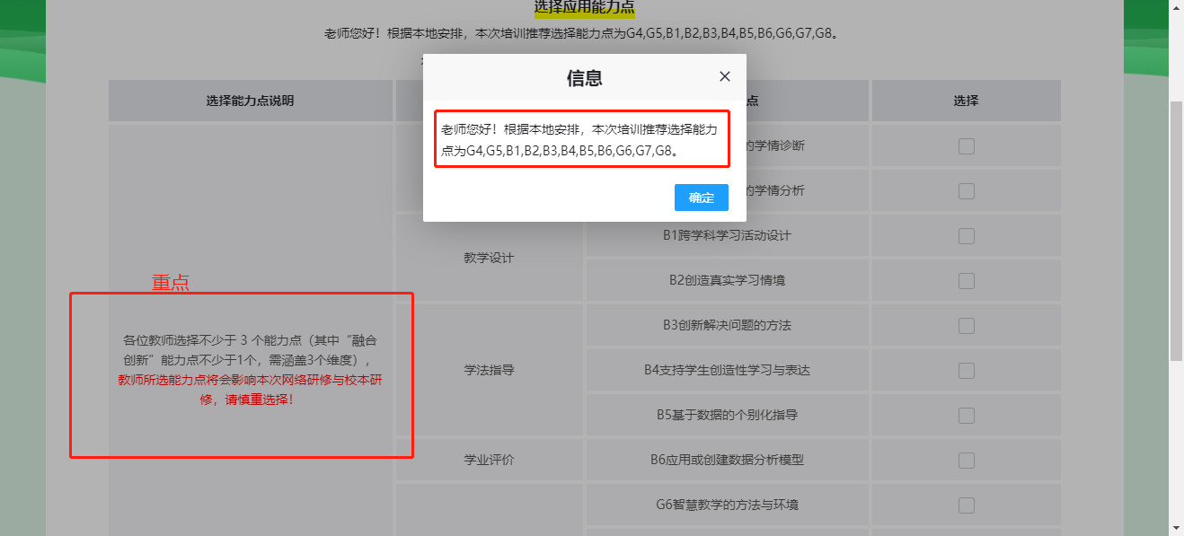
Next
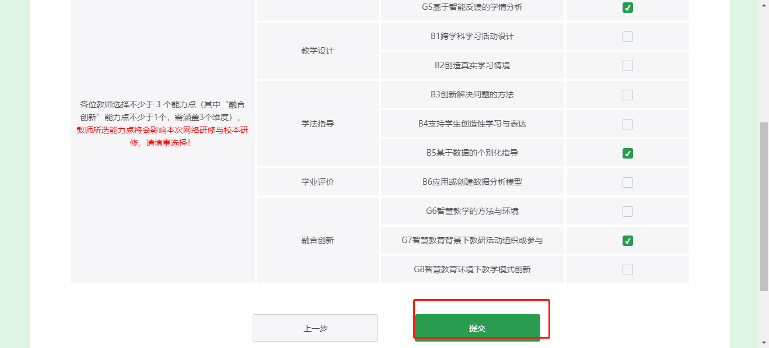
滚动下来，开始选课
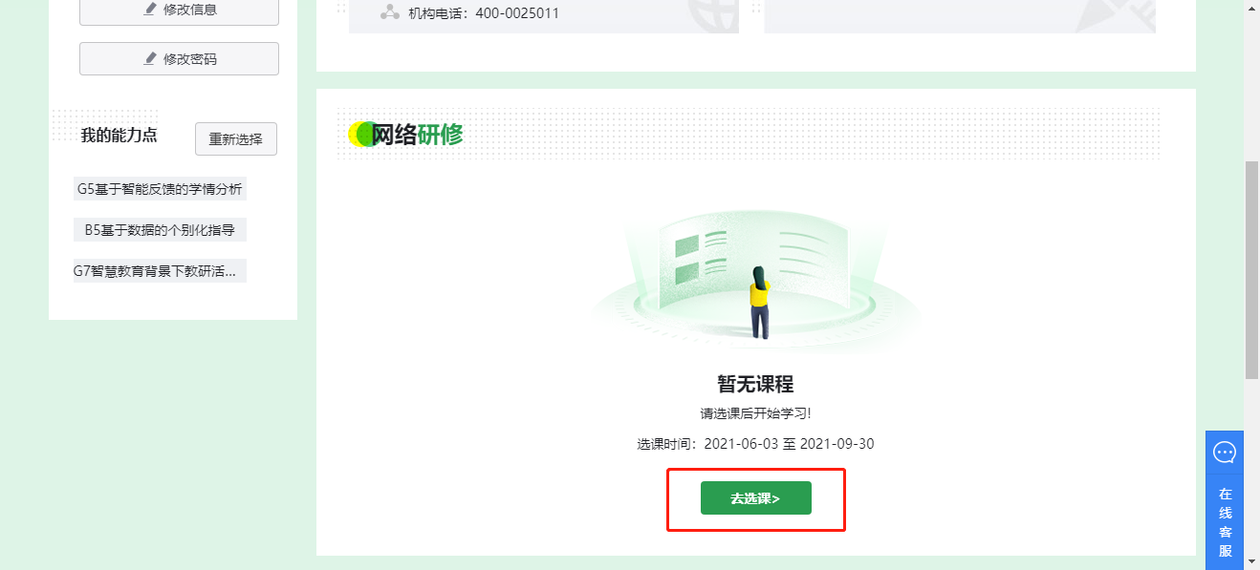
选课：按照重点提示进行选课
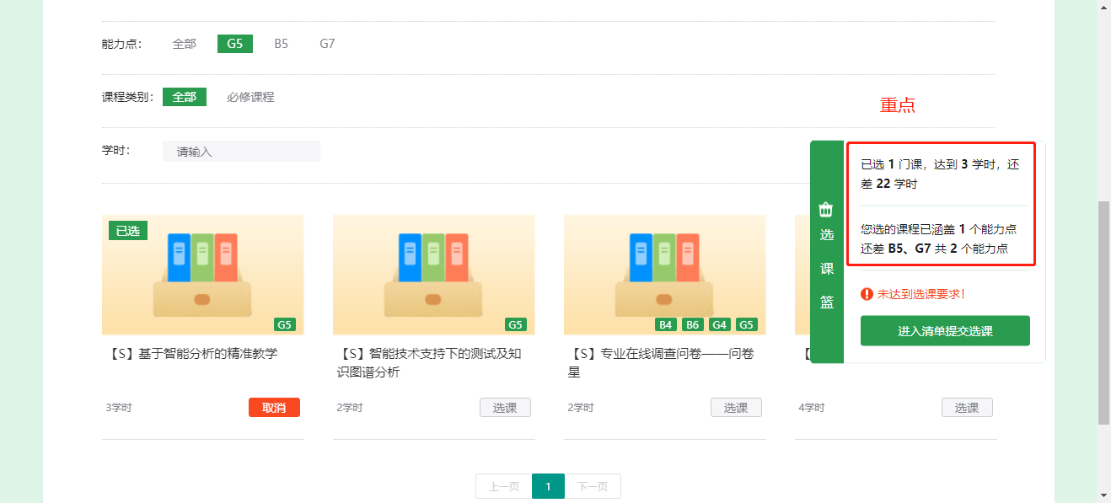
选课成功后
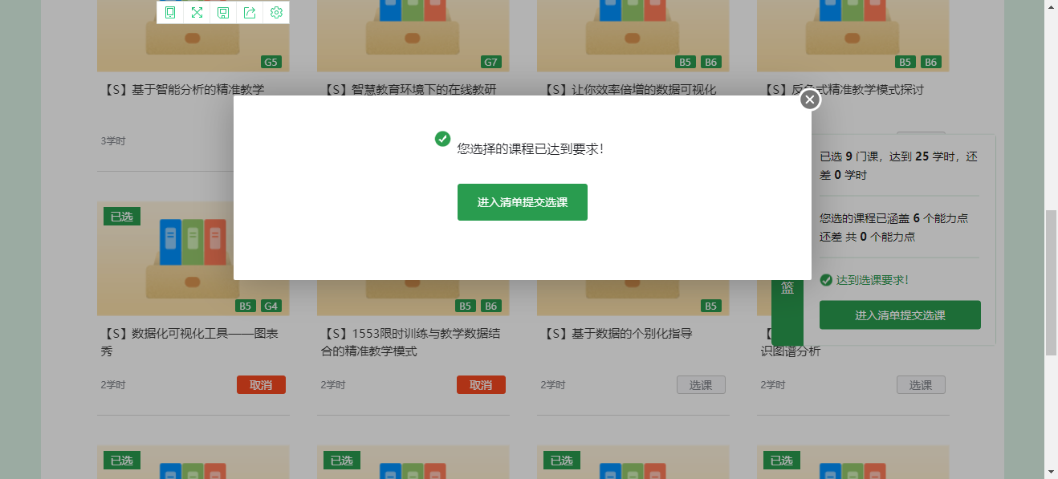

提交选课
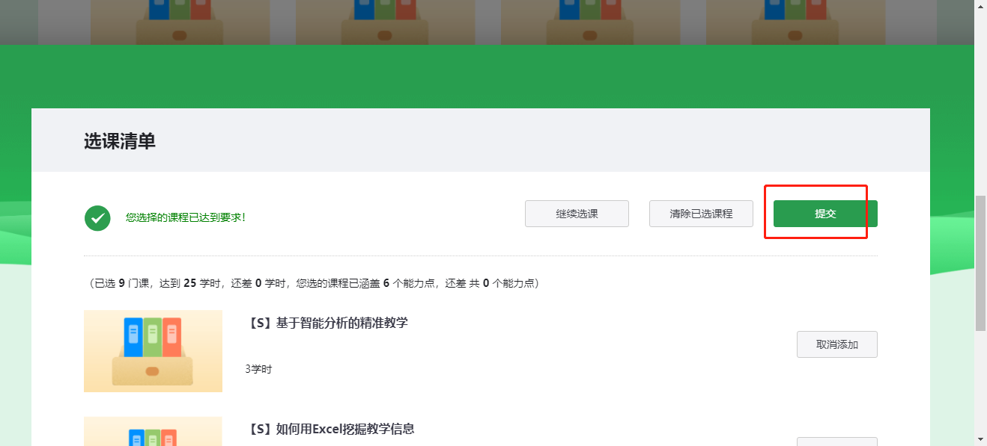
开始学习
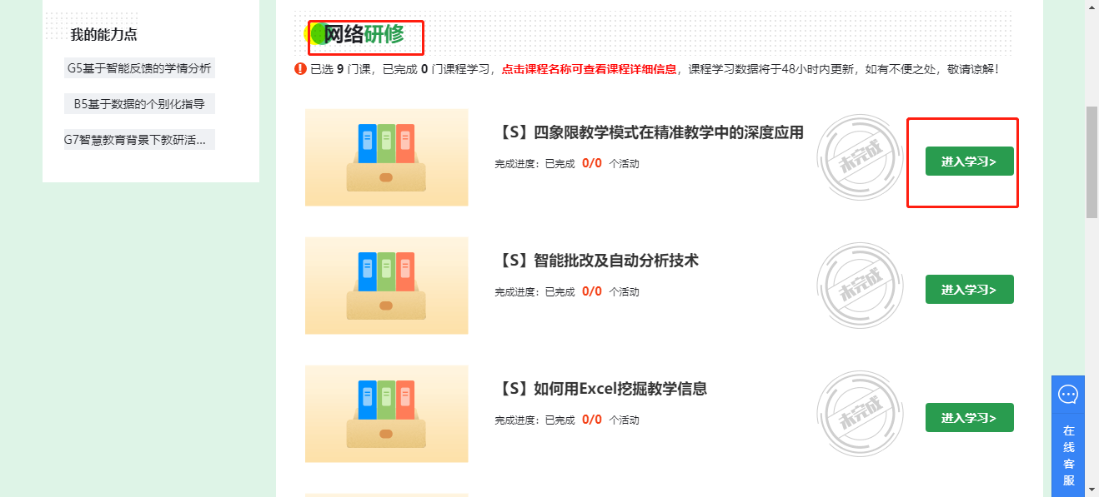
说明：

- 请在9.25前学完，电教科组将在9.22左右公布教师学习进度。

